**Шасси FAW 8 х 4 (CA 3310 P66K2T1E5 )**

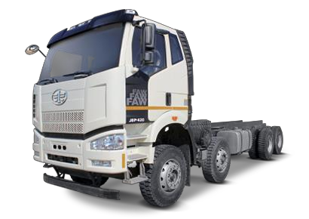

|  |  |  |
| --- | --- | --- |
| **№** | **Параметр** | **Значение параметра** |
| 1 | Грузоподъемность | 30 300 кг |
| 2 | Снаряженная масса | 12 300 кг |
| 3 | Полная масса | 42 600 кг |
| 4 | Нагрузка на первую и вторую ось (в загр. состоянии) | 7 500 кг |
| 5 | Нагрузка на заднюю тележку (в загр. состоянии) | 27 600 кг |
| 6 | Габаритные размеры автомобиля  (длина/ширина/высота) | 9 480…10580 х 2 495 х 3 220 |
| 7 | Колесная база | 2 100 + 3 200…4 300 + 1 350 мм |
| 8 | Колея передних колес | 2 020 мм |
| 9 | Колея задних колес | 1 878 мм |
| 10 | Максимальная скорость | 90 (км/ч) |
| 11 | Мин. диаметр разворота | 31 м. |
| 12 | Двигатель | CA6DM2-42E5 |
| 13 | Макс. мощность (кВт/л.с.) | 287кВт / 420 л.с. |
| 14 | Макс. крутящий момент | 1 900 Нм / 1 300 об/мин |
| 15 | Объем | 11.05 л. |
| 16 | Экологический класс | EURO 5 |
| 17 | ТНВД | BOSCH CPN2.2-6DL2 |
| 18 | Форсунки | BOSCH CRIN2-6DL2 |
| 19 | Турбокомпрессор | HOLSET, HX40W |
| 20 | Сцепление | YIDONG Ф430 |
| 21 | КПП с КОМ | FAST,12JSD180TA |
| 22 | Ведущий мост | Hub-reduction Ratio 5.921 |
| 23 | Шины | 315/80 R 22.5 |
| 24 | Автоматический регулятор тормозов | Haldex |
| 25 | Антиблокировочная тормозная система | WABCO |
| 26 | Узел воздухоосушителя и клапаны | WABCO |
| 27 | Кабина со спальным местом | да |
| 28 | Пневматическое сиденье водителя | да |
| 29 | Двухступенчатая подножка | да |
| 30 | Гидравлический подъемник кабины | да |
| 31 | Кондиционер | да |
| 32 | Автомагнитола | да |
| 33 | Топливный бак | 400 литров |
| 34 | Инструменты | да |
| 35 | Аварийный знак | да |
| 36 | Огнетушитель | да |
| 37 | Цвет кабины | синий |
| 38 | Мочевина | 40 л. |

**Технические характеристики навесного оборудования ZOOMLION K43X-5RZ**

**Глава 1 Основные технические параметры**

|  |  |  |  |
| --- | --- | --- | --- |
| **Модель** | | | **ZOOMLION K43X-5RZ** |
| **Система насоса** | Макс. объем подачи | м3/ч | 140/90 |
| Макс. давление подачи | МПа. | 7/11 |
| Номинальное рабочее давление | МПа. | 35 |
| Частота накачки | мин.-1 | 27/17 |
| Емкость бункера | Л | 550 |
| Высота заполнения |  | 1540 |
| Тип гидравлической системы |  | Открытая система |
| Распределительный клапан |  | S клапан |
| Диаметр масляного цилиндра × ход | мм | φ130×2100 |
| Бетонный цилиндр диаметр × ход | мм | φ230×2100 |
| Система охлаждения гидравлического масла |  | Воздушное |
| Рекомендуемая осадка конуса | см | 12~23 |
| Макс. размер заполнителя | мм | 40 |
| **Размещение стрелы** | Тип конструкции |  | K43X-5RZ |
| Высота подачи | м | 43 |
| Горизонтальное расстояние | м | 39 |
| Глубина подачи | м | 30.46 |
| Угол поворота |  | ±270° |
| Количество секций |  | 5 |
| Длина секции стрелы | мм | 8350/7250/7050/7930/8420 |
| Угол складывания секций |  | 90°/180°/180°/240°/200° |
| Диаметр трубы | мм | 125 |
| Длина шланга | мм | 3000 |
| Минимальная высота открывания стрелы | мм | 9100 |
| Пролет аутригеров (передний × задний × боковой) | мм | 8220×8800×8900 |
| **Стрела** | Общий вес | кг | 22990 |
| Габаритные размеры | мм | 9475×2490×3680 |
| **Прочие** | Режим смазки |  | Автоматическая смазка |
| Емкость масляного бака | Л | 680 |
| Режим контроля |  | Ручной и дистанционный |
| Максимальное давление воды | MPa | 2 |
| Емкость водяного бака | Л | 400 |
| Режим очистки труб |  | Водяная и сухая чистка |

**Глава 2 Смеха рабочего диапазона**

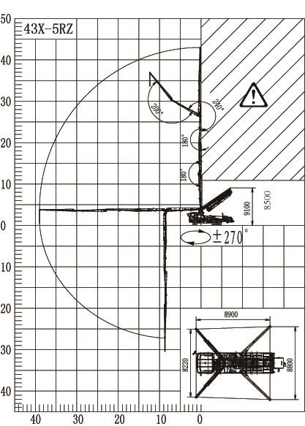

**Глава 3 Основная сборка**

**3.1 Основные компоненты**

|  |  |  |  |
| --- | --- | --- | --- |
| **SN** | **Название** | **Компания** | **Страна** |
| **1** | Стрелы | ZOOMLION | China |
| **2** | Базовая конструкция и аутригер | ZOOMLION | China |
| **3** | Раздаточная коробка | JIE | CHINA |
| **4** | Поворотный редуктор | BREVINI/DINAMICOIL | Italy |

**3.2 Конфигурация гидравлической системы**

|  |  |  |  |
| --- | --- | --- | --- |
| **SN** | **Название** | **Компания** | **Страна** |
| **1** | Группа гидравлических насосов | REXROTH | Germany |
| **2** | Гидравлический насос  размещения стрелы | REXROTH | Germany |
| **3** | Гидравлический клапан | REXROTH/EATON/ PARKER/ATOS | Germany / Italy / China |
| **4** | Мультиклапан размещения  стрелы | HAWE/ REXROTH | Germany |
| **5** | Мульти-клапан аутригера | HydroControl/valvoil | Italy |
| **6** | Балансировочный клапан | HAWE/LUEN/ REXROTH | Germany/ Italy |
| **7** | Смеситель | EATON/XINFA | China |
| **8** | Масляный фильтр | MP/ INTERNOMAN | Italy / Germany |

**3.3 Конфигурация электрической системы**

|  |  |  |  |
| --- | --- | --- | --- |
| **SN** | **Название** | **Компания** | **Страна** |
| **1** | Контроллер | IFM | Germany |
| **2** | Пульт управления | HBC | Germany |
| **3** | Дисплей | Schneider /IFM | France / Germany |
| **4** | Реле | Schneider/NΛIS | France / Japan |
| **5** | Переключатель | Schneider /NKK/ MOELLER | France / Japan / America |
| **6** | Прерыватель | Schneider | France |
| **7** | Датчик | Danfoss/IFM | Denmark/Germany |

**Стоимость, с учётом НДС 20%: 29 700 000,00 руб.**